Схема закріплення об’єкту благоустрою
(для утримання його в належному стані відповідно до вимог Правил благоустрою території міста Кременчука)
території за адресою: пров. Героїв Бреста, 65
назва суб’єкту благоустрою: КРЕМЕНЧУЦЬКИЙ ЛІЦЕЙ №5 ІМЕНІ Т.Г. ШЕВЧЕНКА КРЕМЕНЧУЦЬКОЇ МІСЬКОЇ РАДИ ПОЛТАВСЬКОЇ ОБЛАСТІ
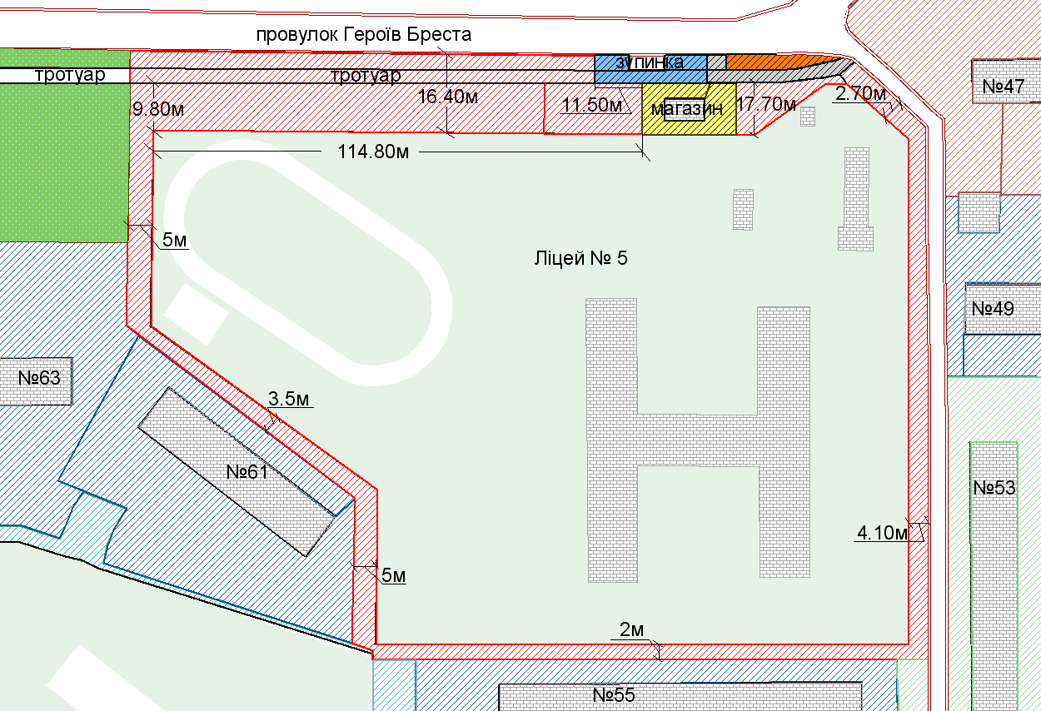
- прилегла територія до ліцею № 5

- мусорні контейнери

- прилегла територія до зупинки «Гімназія №5»

- прилегла територія до мусорних контейнерів

- прилегла територія до магазину

- бордюрний камінь

- зелені насадження

Розробник: Оляновський О.А.

Юридичні адреси та реквізити Сторін

СТОРОНА 1: СТОРОНА 2:
Виконавчий комітет Кременчуцької Кременчуцький ліцей №5 ім. Т.Г. Шевченка
міської ради Полтавської області Кременчуцької міської ради Полтавської області
Пл. Перемоги, 2, м. Кременчук, 39600 м. Кременчук, пров. Героїв Бреста, буд. 65
Перший заступник міського голови Заступник директора з ГР
Пелипенко В.М. Давидиба А.А.
______________/_______________/ ________________/_________________/

